Nama : Ismail Nurhapid Jamal

NIM : 1207070060

**Pengolahan Citra Digital TSEB**

Praktikum Modul 9

1. Filter Sobel

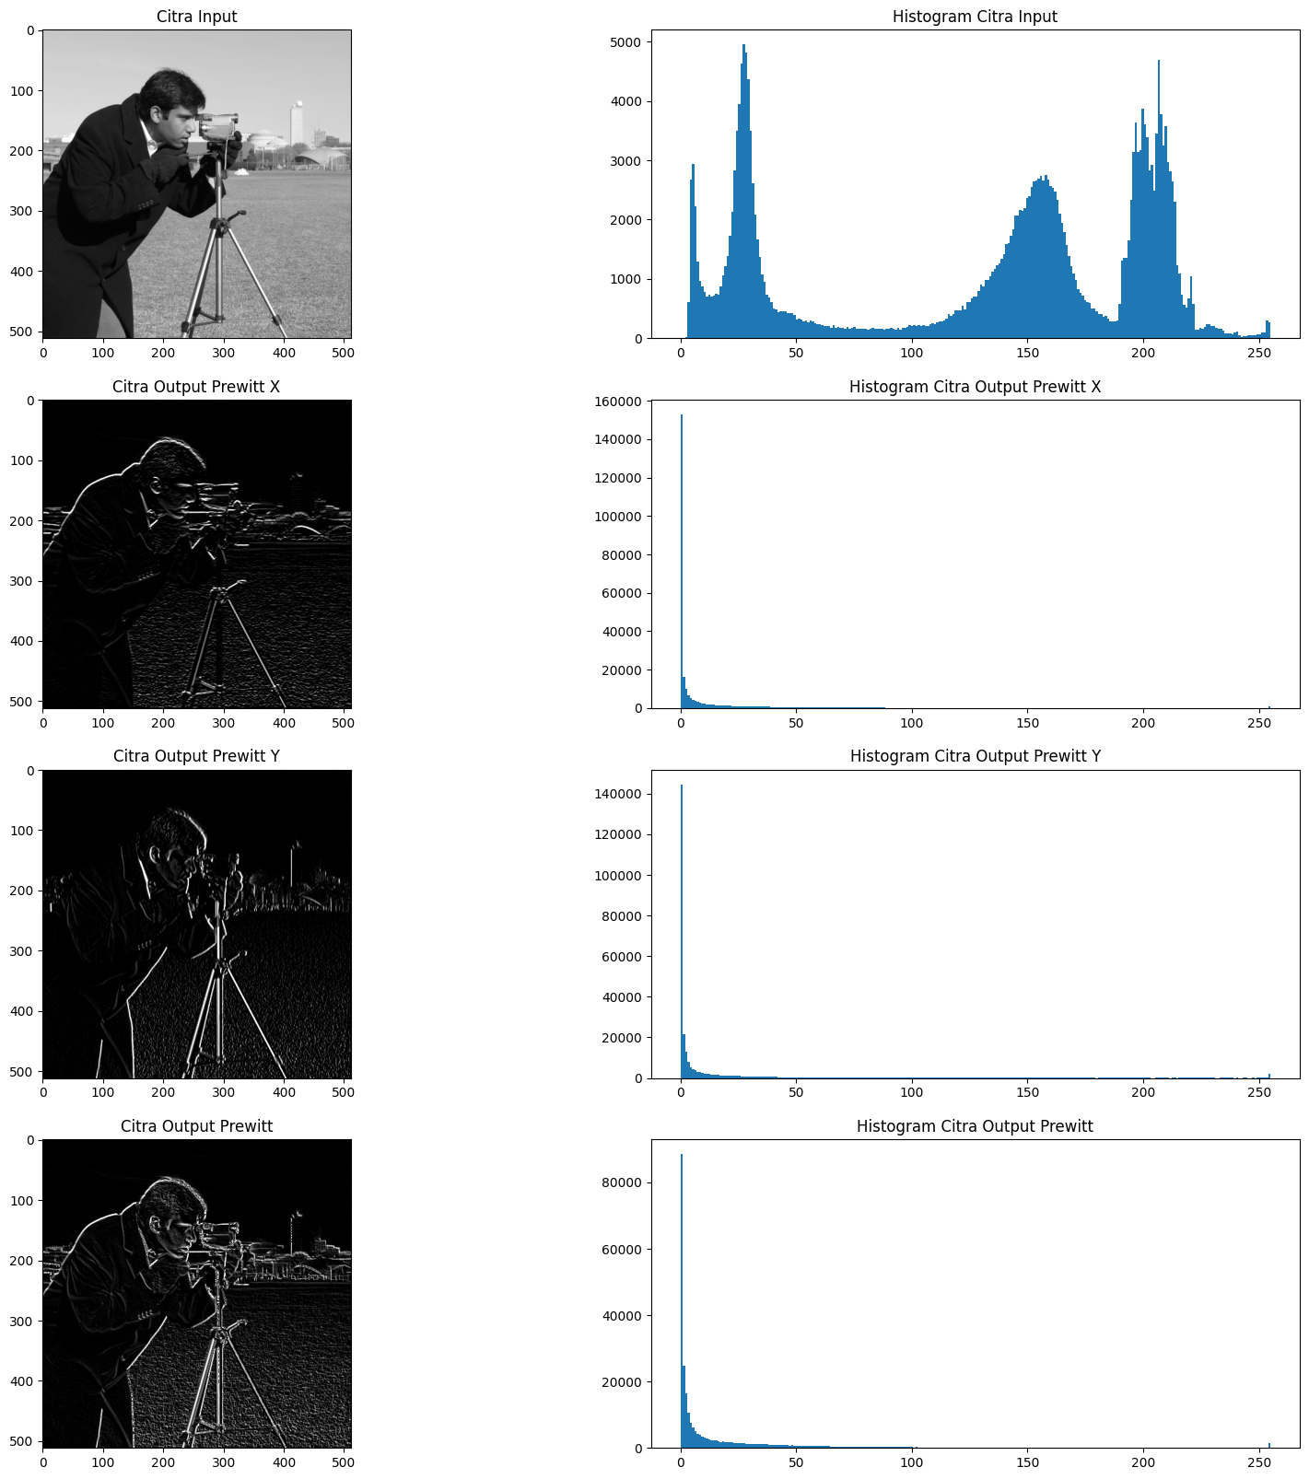

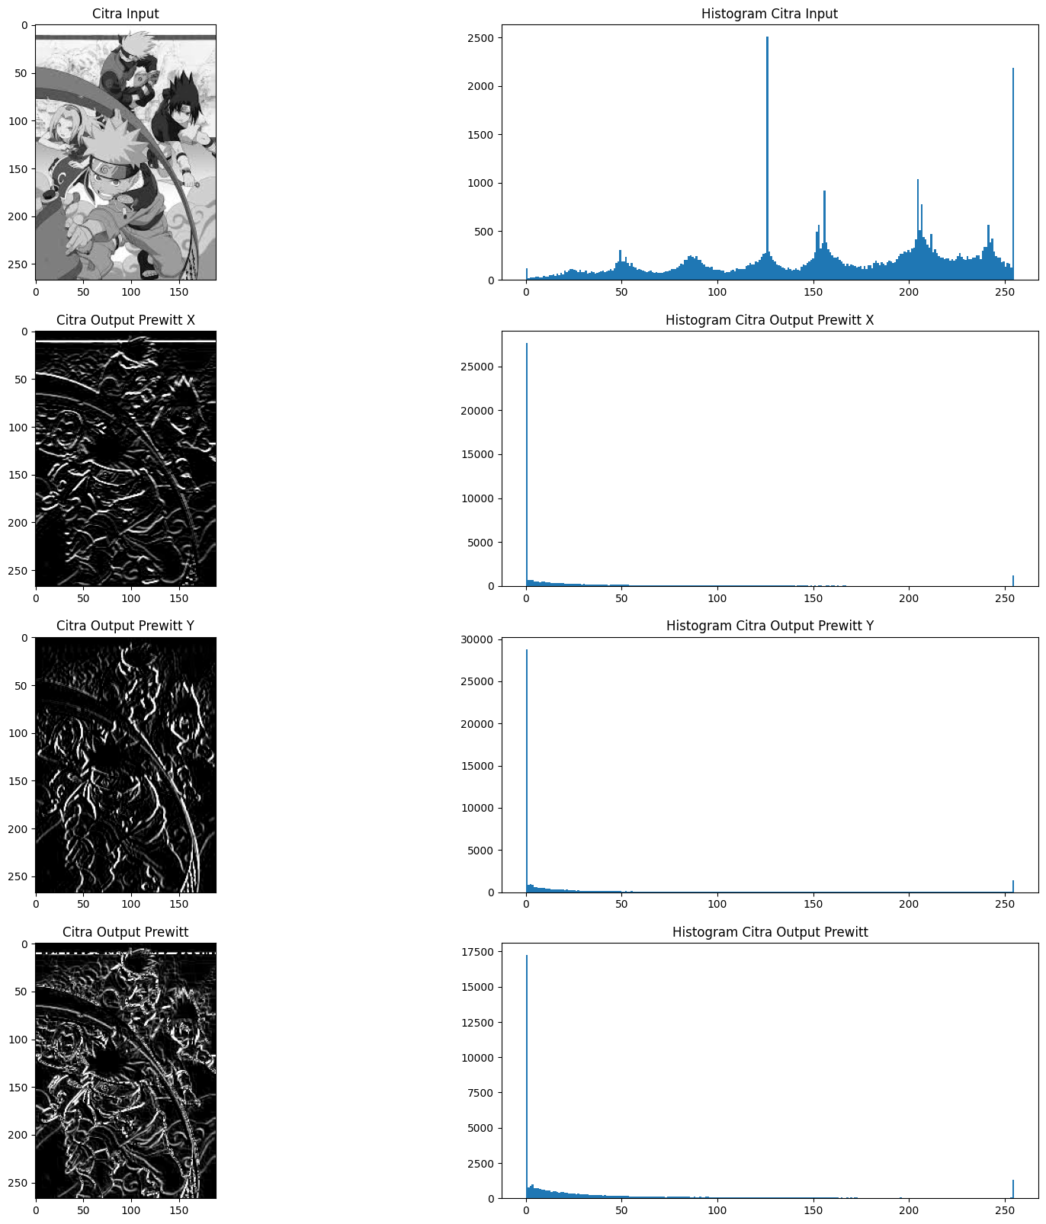

Filter Sobel adalah filter yang digunakan dalam pengolahan citra untuk mendeteksi tepi. Filter Sobel secara khusus dirancang untuk menghitung gradien intensitas piksel dalam arah horisontal (X-axis) dan vertikal (Y-axis) pada citra grayscale. Filter ini menghasilkan dua citra hasil, yaitu citra hasil Sobel X dan citra hasil Sobel Y.

Dengan melihat perbandingan antara citra input dan citra hasil deteksi tepi, serta histogram yang disajikan, kita dapat melihat dampak dari operasi Sobel dalam mendeteksi tepi pada gambar. Citra output Sobel X dan Sobel Y memberikan informasi tentang orientasi tepi dalam gambar, sedangkan citra output Sobel menggabungkan kedua arah tepi untuk menghasilkan gambar tepi yang lebih lengkap.

1. Filter Prewit

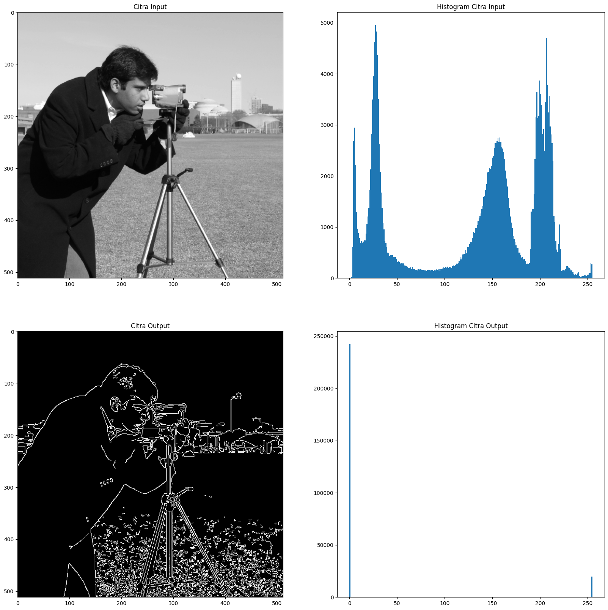

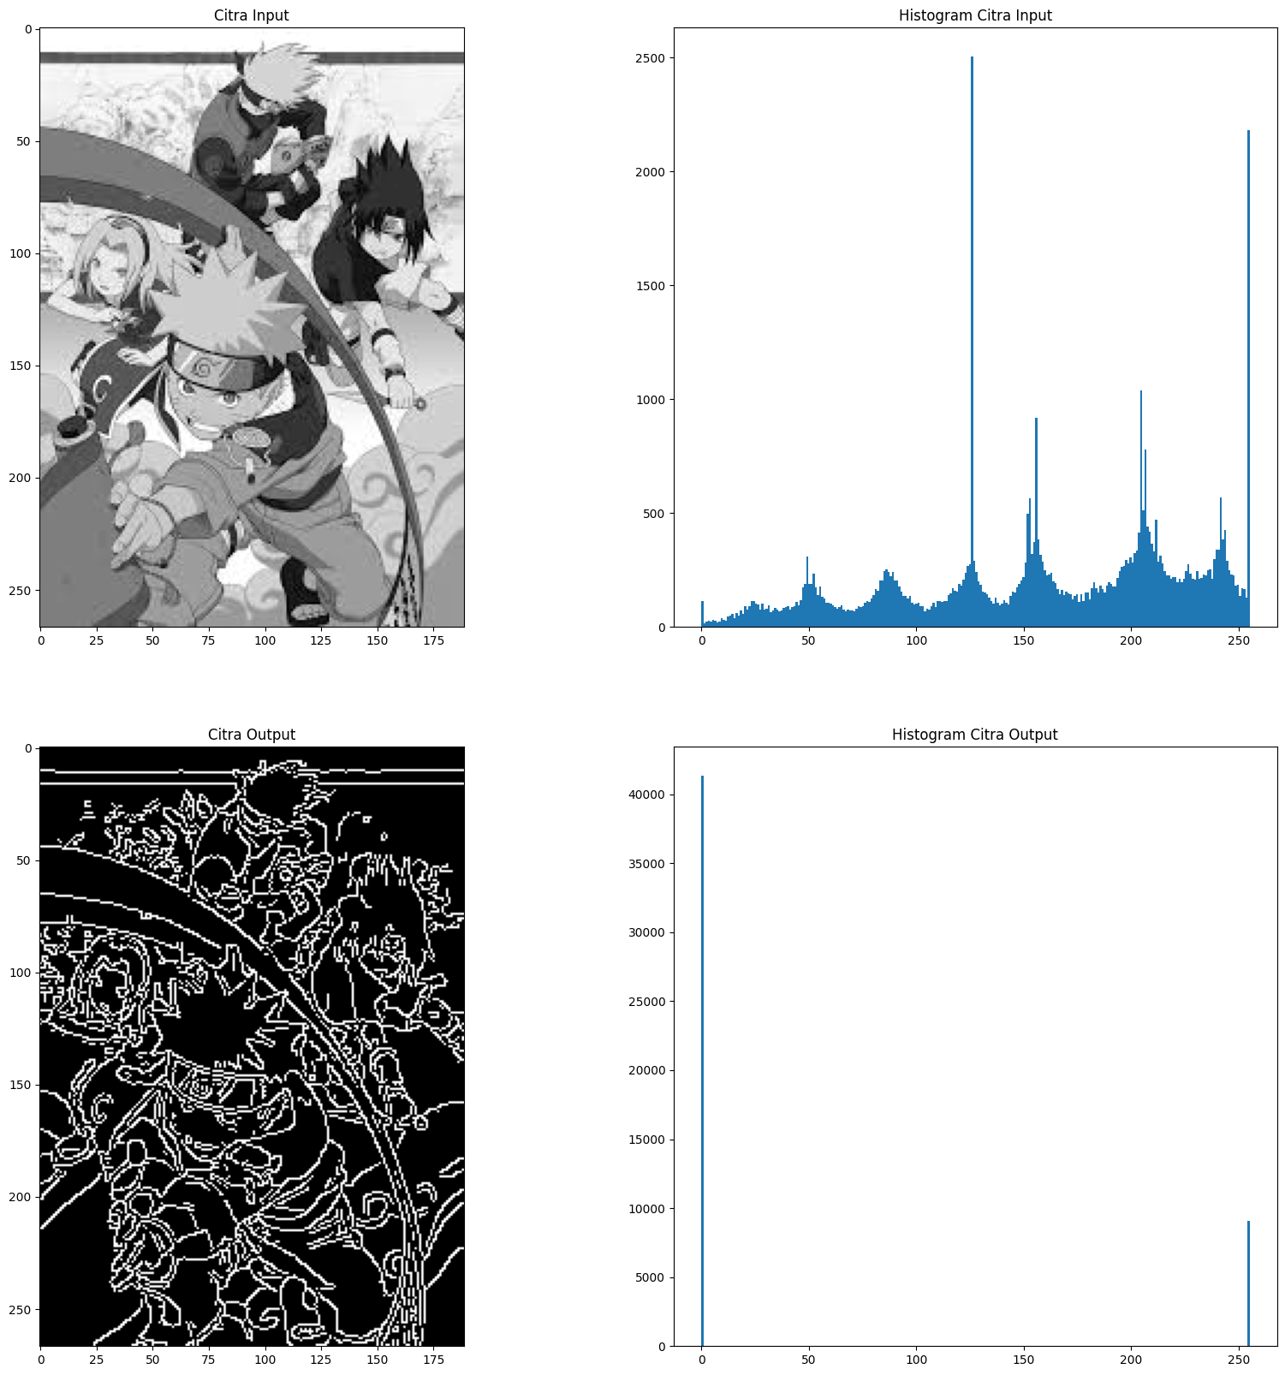

Pada gambar tersebut menggunakan filter Prewitt untuk mendeteksi tepi dalam citra. Filter Prewitt menghitung gradien intensitas piksel dalam arah horisontal (X-axis) dan vertikal (Y-axis). Program ini menghasilkan tiga citra output yaitu Citra Output Prewitt X, Citra Output Prewitt Y, dan Citra Output Prewitt beserta histogramnya. Dapat dilihat puncak histogram menunjukan intensitas dominan pada tepi yang terdeteksi. Perbedaan intensitas antara tepi dan area non-tepi dapat memberikan informasi mengenai kontras tepi dalam citra.

Perbandingan antara ketiga gambar tersebut, Citra Output Prewitt X dan Citra Output Prewitt Y secara khusus menyoroti perubahan intensitas piksel dalam arah horizontal dan vertikal, masing-masing. Sementara itu, Citra Output Prewitt menggabungkan informasi dari keduanya dan menunjukkan semua tepi yang terdeteksi dalam citra.

1. Filter Canny

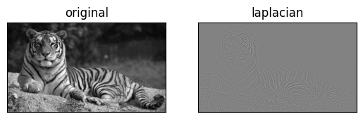

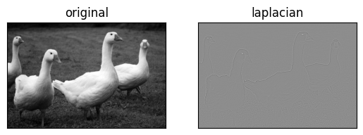

Gambar yang dihasilkan tersebut menunjukkan bahwa deteksi tepi menggunakan metode Canny efektif dalam menyoroti tepi dalam citra input. Citra output menampilkan tepi yang jelas dan mengabaikan detail yang tidak relevan. Histogram citra output menunjukkan perubahan dalam distribusi intensitas piksel, khususnya di sekitar tepi.

1. Filter Turunan Kedua

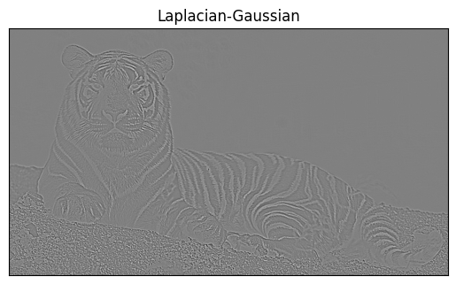

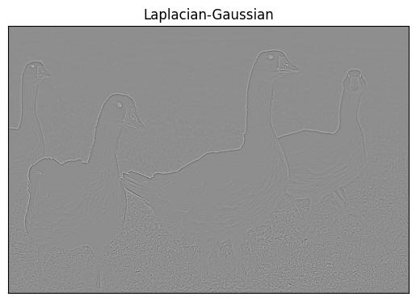

Penggunaan filter Gaussian adalah untuk mengurangi noise dalam citra dan memperlancar transisi antara piksel-piksel. Gambar hasil filter Laplacian pada citra yang telah di-blur dengan Gaussian menyoroti tepi dan perubahan tajam dalam citra dengan lebih baik dari pada gambar asli yang langsung diterapkan filter Laplacian.

Dalam hal ini, gambar hasil filter Laplacian pada citra yang telah di-blur dengan Gaussian memberikan hasil yang lebih baik dalam memperjelas tepi dan perubahan tajam dalam citra.